一、 前言
作为一个前端，有一款好的开发利器是必不可少的，editplus、notepad++都是不错的工具，体积轻巧，启动迅速（dw太浮肿了）。几年前，又有一款新的编辑器诞生，席卷前端界，惹得无数喜爱，不少前端er纷纷抛弃用了数年的“伙伴”，投入了她的怀抱——Sublime Text 2。本文要介绍的是她的最新版Sublime Text 3。ST3是一款跨平台的编辑器，再也不用为换平台而找不到合适的、熟悉的编辑器担忧了。目前，还是beta版中，不过功能已经很强大了，更新也很快，目前最新是3047。ST3不是免费的，但可以永久免费使用，只是偶尔在保存的时候，会弹出要你购买注册的对话框，仅此而已。官网地址：http://www.sublimetext.com/3。

二、 功能
Sublime Text 3 是一款具有代码高亮、语法提示、自动完成且反应快速的编辑器软件，不仅具有华丽的界面，还支持插件扩展机制，用她来写代码，绝对是一种享受。
界面
先看下ST3的界面：
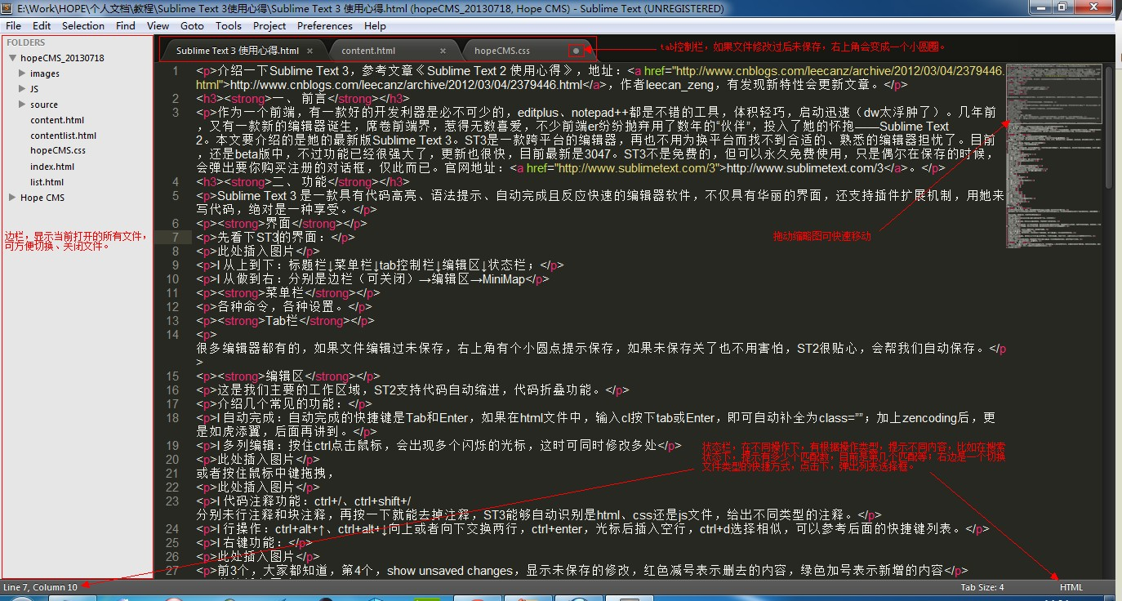
l 从上到下：标题栏↓菜单栏↓tab控制栏↓编辑区↓状态栏；
l 从做到右：分别是边栏（可关闭）→编辑区→MiniMap
菜单栏
各种命令，各种设置。
Tab栏
很多编辑器都有的，如果文件编辑过未保存，右上角有个小圆点提示保存，如果未保存关了也不用害怕，ST2很贴心，会帮我们自动保存。
编辑区
这是我们主要的工作区域，ST2支持代码自动缩进，代码折叠功能。
介绍几个常见的功能：
l 自动完成：自动完成的快捷键是Tab和Enter，如果在html文件中，输入cl按下tab或Enter，即可自动补全为class=””；加上zencoding后，更是如虎添翼，后面再讲到。
l 多列编辑：按住ctrl点击鼠标，会出现多个闪烁的光标，这时可同时修改多处
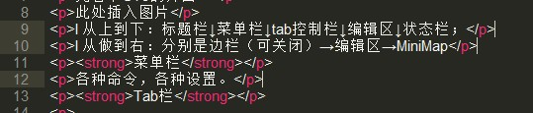
或者按住鼠标中键拖拽，
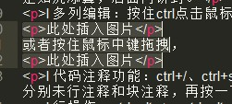
l 代码注释功能：ctrl+/、ctrl+shift+/分别未行注释和块注释，再按一下就能去掉注释，ST3能够自动识别是html、css还是js文件，给出不同类型的注释。
l 行操作：ctrl+alt+↑、ctrl+alt+↓向上或者向下交换两行，ctrl+enter，光标后插入空行，ctrl+d选择相似，可以参考后面的快捷键列表。
l 右键功能：
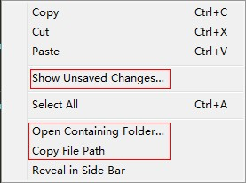
前3个，大家都知道，第4个，show unsaved changes，显示未保存的修改，红色减号表示删去的内容，绿色加号表示新增的内容
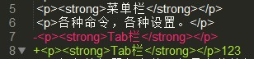
Open Containing Folder…，打开包含此文件的文件夹，这个很方便找到相关的文件。
Copy File Path，复制文件路径，方便我们复制路径到浏览器中查看。
l 人性化设计：从ST2开始就有很多设计细节还是值得称赞的，比如点击一个标签或者括弧，会在起始处显示下划点线，方便看清代码结构，每一层嵌套代码间都有竖线，起到视觉辅助的作用。选中某个词还会给其他地方相同的词加上方框。另外还有代码折叠功能。
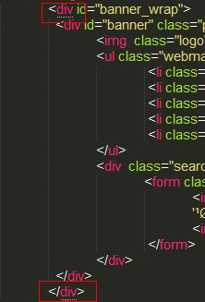
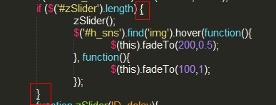
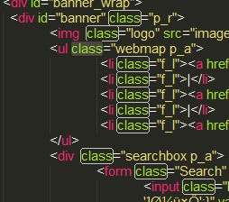
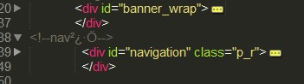

三、 设置
ST3的设置只有两个选项，分别是系统设置和快捷键设置。
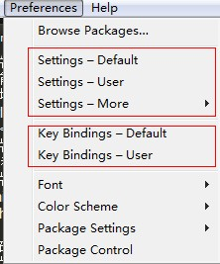
一般我们修改设置的话，最好复制出来在user里修改，以免以后升级default被覆盖掉。
l Settings：在此文件里，可以修改很多东西，比如主题，字体，字号，是否显示行号、自动缩进、自动完成。很多都默认选中了，我另外修改了几处地方：
always_show_minimap_viewport——默认显示缩略图
draw_minimap_border——显示缩略图边框
font_size——字号
l Key Bindings：快捷键设置，ST3的快捷键很多，改的时候注意不要覆盖了。因为快捷键众多，所以有下面这种组合快捷键，先按下ctrl+k，松开k，再按下j就可以展开全部折叠代码了。
此处插入图片
l 主要快捷键列表
Ctrl+L 选择整行（按住-继续选择下行）
Ctrl+KK 从光标处删除至行尾
Ctrl+Shift+K 删除整行
Ctrl+Shift+D 复制光标所在整行，插入在该行之前
Ctrl+J 合并行（已选择需要合并的多行时）
Ctrl+KU 改为大写
Ctrl+KL 改为小写
Ctrl+D 选词 （按住-继续选择下个相同的字符串）
Ctrl+M 光标移动至括号内开始或结束的位置
Ctrl+Shift+M 选择括号内的内容（按住-继续选择父括号）
Ctrl+/ 注释整行（如已选择内容，同“Ctrl+Shift+/”效果）
Ctrl+Shift+/ 注释已选择内容
Ctrl+Z 撤销
Ctrl+Y 恢复撤销
Ctrl+M 光标跳至对应的括号
Alt+. 闭合当前标签
Ctrl+Shift+A 选择光标位置父标签对儿
Ctrl+Shift+[ 折叠代码
Ctrl+Shift+] 展开代码
Ctrl+KT 折叠属性
Ctrl+K0 展开所有
Ctrl+U 软撤销
Ctrl+T 词互换
Tab 缩进 自动完成
Shift+Tab 去除缩进
Ctrl+Shift+↑ 与上行互换
Ctrl+Shift+↓ 与下行互换
Ctrl+K Backspace 从光标处删除至行首
Ctrl+Enter 光标后插入行
Ctrl+Shift+Enter 光标前插入行
Ctrl+F2 设置书签
F2 下一个书签
Shift+F2 上一个书签

四、 扩展
ST3是支持插件扩展的，首先，我们需要安装Package Control，我会另外发文章介绍。
插件推荐（由于ST3使用python3语言开发，而目前大部分插件还是python2.x，所以暂时有些插件会用不了或会有所改变，请等待更新）：
l ZenCoding：前端必备，快速开发HTML/CSS，现已更名为Emmet。
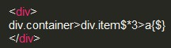
输入 div.wrapper>div.header+div.main+div.footer 按下Tab，立刻变成
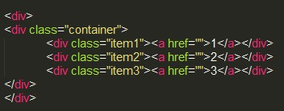
或者按下ctrl+alt+enter，激发zencoding控制台，可看到整个动态的过程。
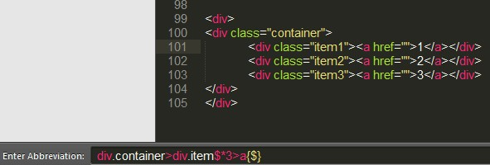
l JsFormat，格式化js代码，这个插件很有用，我们有时在网上看到某些效果，想查看是怎么实现的，但是代码被压缩过，很难阅读，不用怕，用ST3打开，按下快捷键，即可让代码还原，莫非是武林中失传已久的“还我靓靓拳”。
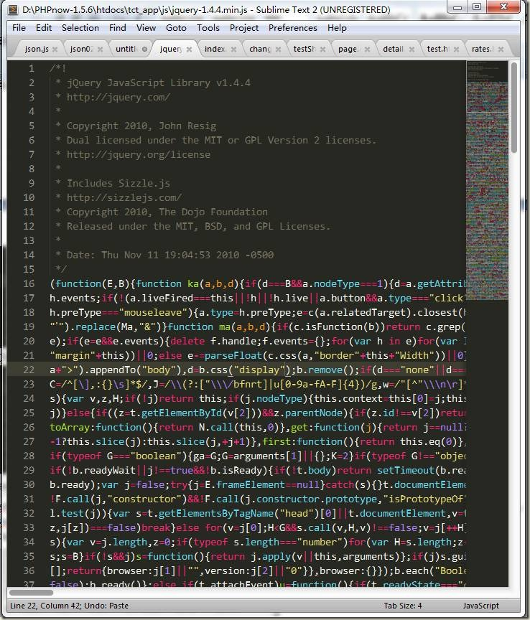
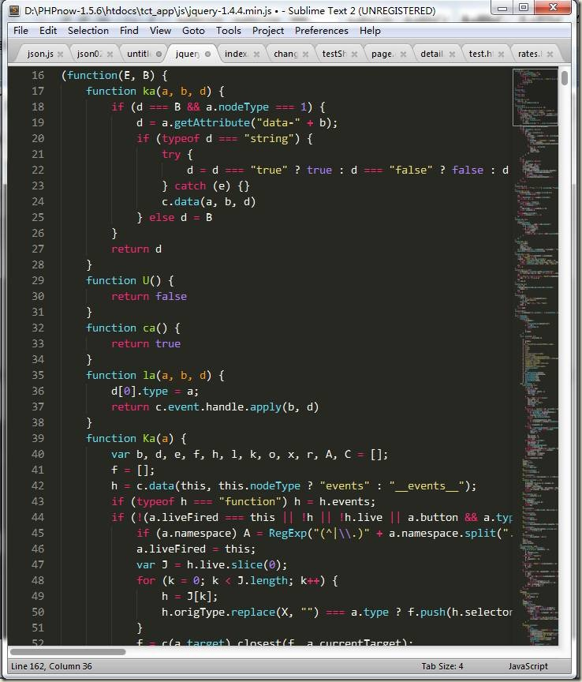
l Tag 格式化标签，让乱七八糟的代码，瞬间整齐清晰。
l BracketHighlighter，括弧高亮显示。
l Clipboard History，剪切板历史，可以保存多个复制信息，按下ctrl+alt+v，可以选择历史剪切板。
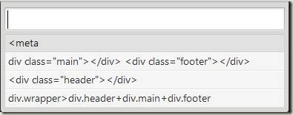
l Goto-CSS-Declaration，跳转到css文件该class的声明处，方便修改查看，如图下所示，注意对应的css文件要同时打开才行。
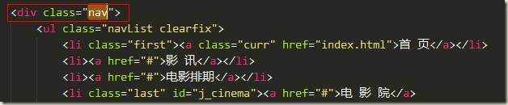
l SCSS，支持scss的语法高亮，里面附带了好多CSS Snippet，无论现用或者改造成，都可节省不少时间。
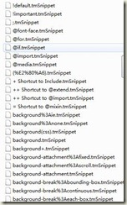
还有很多插件，jquery语法提示，jsHint等等。

五、 结语
总而言之，Sublime Text 3是一款不错的代码编写工具，有好看的ui，人性化的细节设计，全面的功能和扩展机制，如果你还没用过，请试一下，不会让你失望的。另外，希望ST3以后能完美支持中文。

